I kooliastme programm

VÄIKESED KESKKONNADETEKTIIVID KORELI OJA PARGIS
TÖÖLEHED

Antud väljaanne valmis Eesti-Vene piiriülese koostöö programmi 2014–2020 rahalise abiga. Selle väljaande sisu eest vastutab ainuisikuliselt Võru Linnavalitsus ning selles kajastatu ei peegelda mingil juhul Programmi, programmis osalevate riikide ega Euroopa Liidu seisukohti.
Eesti-Vene piiriülese koostöö programmi 2014–2020 eesmärk on edendada piiriülest koostööd Eesti Vabariigi ja Vene Föderatsiooni vahel, et soodustada sotsiaalmajanduslikku arengut mõlemal pool ühist piiri.
Programmi koduleht on www.estoniarussia.eu.
Võru Linnavalitsus, Jüri 11, 65606 Võru, www.voru.ee, info@voru.ee Koostaja SA Tartu Keskkonnahariduse Keskus, 2020



LINNUD JA IMETAJAD

NIMED:

HELID PARGIS

1. Leia mugav istumiskoht. Sule silmad ja suu ning pane tööle oma kõrvad.
2. Milliseid helisid kuuled? Tee ristike lahtrisse, mida vastavas kohas kuuled.
3. Kui sinu kuuldud heli tabelis ei ole, kirjuta see ise juurde.

 | pargis | metsas | klassis | kodus voodis  teki all
lehesabin
automürin
laste kilked
varese kraaksatus
partide prääksumine
tuule undamine
linnulaul
vee vulin
mesilaste sumin

4. Millised helid on…
looduslikud | tehislikud

LINNUD PARGIS

1. Kas kuuled linnulaulu?
2. Kes seda laulda võib? Joonista selle linnu juurde süda.
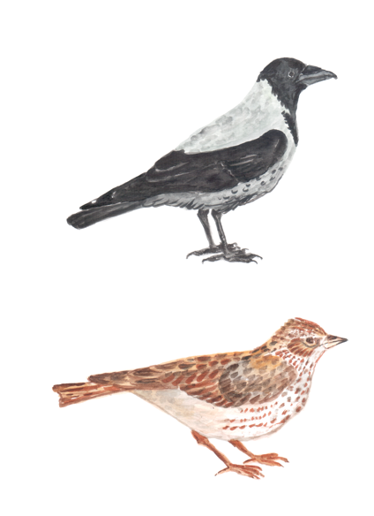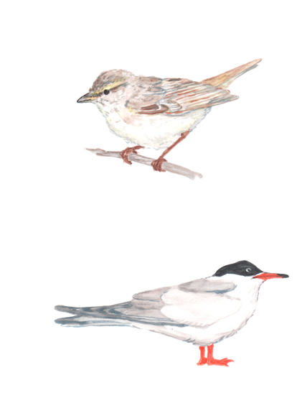
hallvares
põldlõoke
väike lehelind
jõgitiir
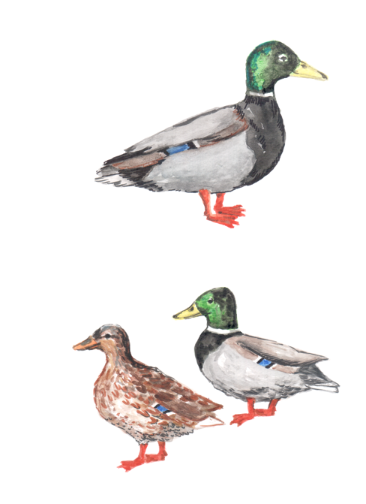
sinikael-part
LINNUD JA IMETAJAD

MUTT JA MÜGRI

1. Leia 9 muti ja mügri erinevust. Täida tabel.
2. Lisa veel kaks erinevust, mida tabelis juba kirjas ei ole.

 | mutt | mügri ehk vesirott
saba
nina
värvus
jalad
karvkate
toit
mullahunnik

MUTI JA MÜGRI MULLAHUNNIKUD

1. Loe 30 sekundi jooksul kokku, mitu mullahunnikut enda ümber näed. Nägin ..................................................................................................mullahunnikut.
2. Vali üks mullahunnik. Joonista see töölehele. Mõõda joonlauaga hunniku kõrgus ja laius. Kanna need mõõtmed joonisele.
3. Uuri, kus asub mullahunniku sissekäik. Määra, kummale liigile see hunnik kuulub.
Minu mullahunnik kuulub ..........................................................................................
4. Joonista sissepääs mullahunniku joonisele.

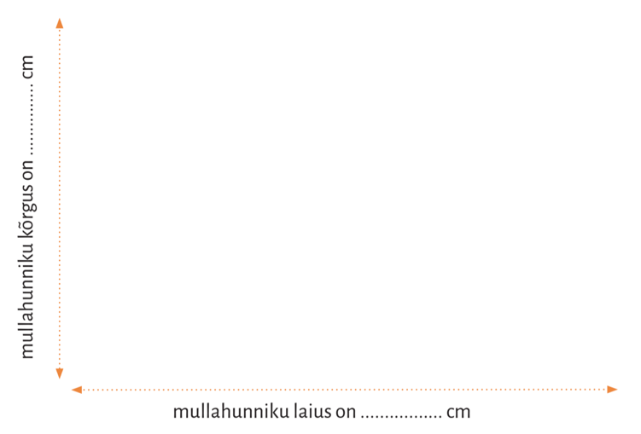

5. Uuri mullahunnikut luubiga. Mis värvi see on? Kaunista selle pintsli käepide.

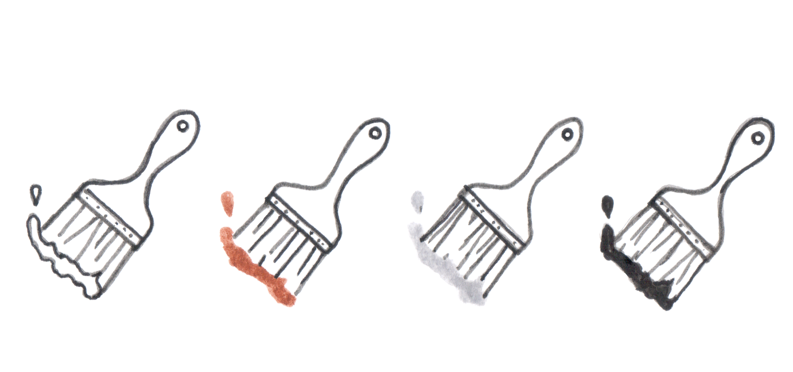
muu värv pruun hall must

6. Kes tegutseb mullahunnikus? Joonista selle looma juurde süda.
kakand vihmauss sipelgas
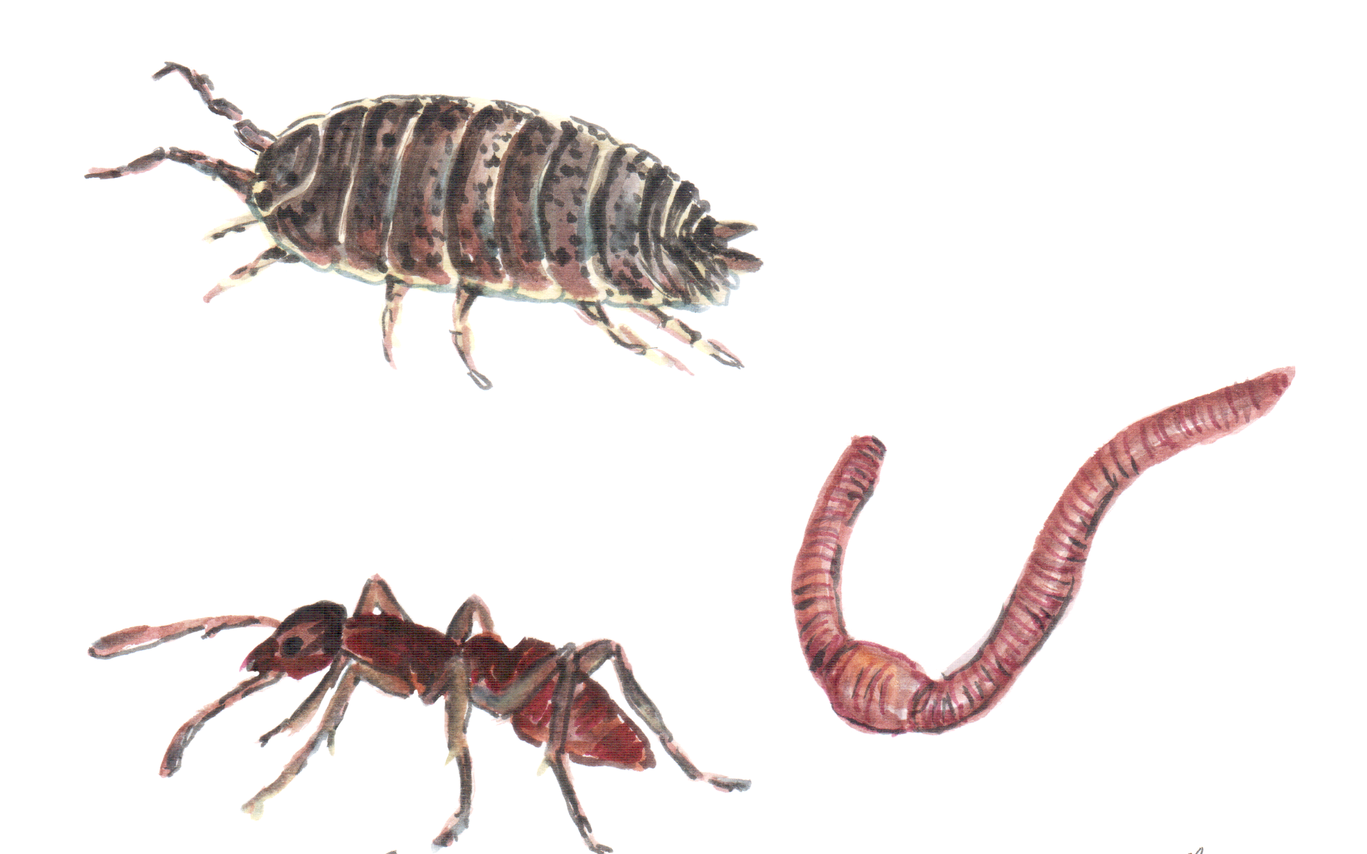
kakand
vihmauss
sipelgas
PUUDE VAATLUS

NIMED:

VAATLUSPUU

1. Vali vaatluspuu. Täida järgnevad lahtrid, kasuta piltmäärajat "Valik Koreli pargi puid".
Minu vaatluspuu on .............................................................................................. Vaatluspuu koor on ...................................................................................... värvi.
2. Aseta valge paber puukoorele ja kraabi kirjutusvahendiga selle tekstuur paberile. Hoia puukooremustriga paberit kahe käe vahel ja siruta käed ette. Kas näed paberil kujutist? Vaata paberit lähemalt. Kas näed veel midagi? Joonista nähtud pildid harilikuga üle.

LEHED

1. Milline lehtedest kasvab sinu uuritava puu küljes? Värvi see leht.

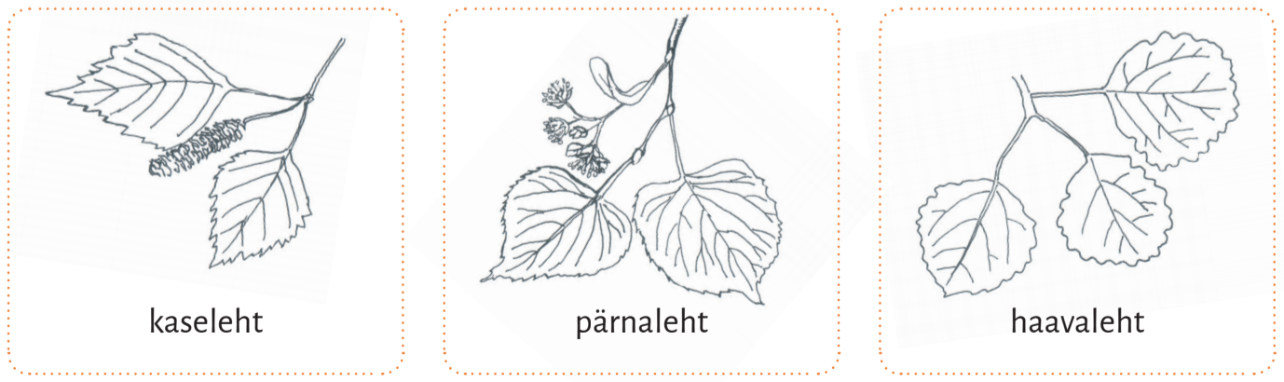
2. Millist kujundit leht kõige rohkem meenutab? Värvi see kujund.


ELU PUUL

1. Kinnita puu külge vaatlusraam.
2. Milliseid värve märkad puutüvel, raami sees?
3. Värvi pintslil olev värv.

4. Milliseid selgrootuid märkad vaatlusraamis? Joonista nähtud selgrootu
juurde süda.
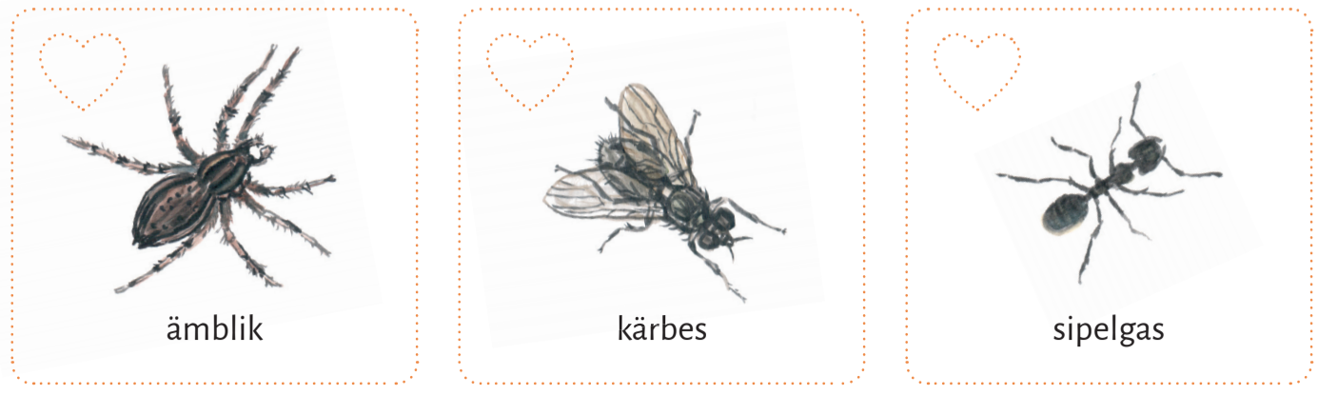

VÕILILLE UURIMINE

NIMED:

VÕILILLE ARENG
1. Leia võilille õisiku erinevad arenguastmed.
2. Aseta leitud õied töölehele vastava joonise peale.
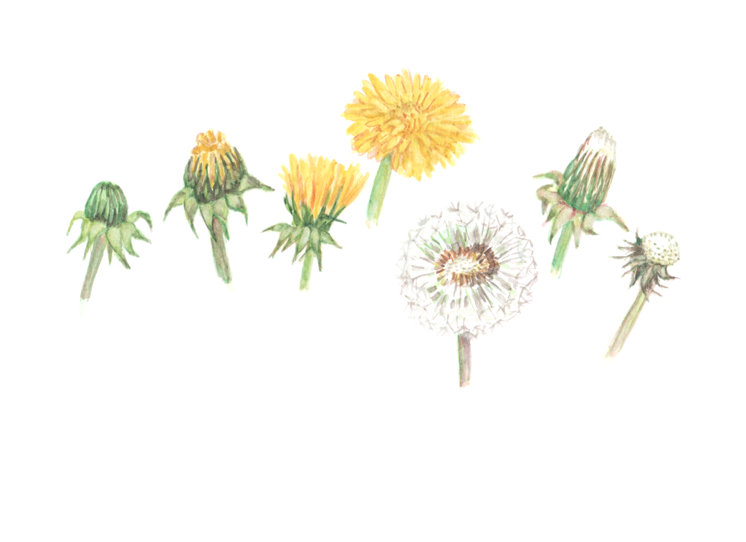
VÕILILLEDE KÕRGUSED
1. Leia kolm õitsvat võilille.
2. Mõõda võilillede kõrgus, alustades mõõtmist maapinnast ja lõpetades võilille õisiku all.
3. Joonista sama pikkusega võililled töölehele. Kõige pikem vars kuldmedali kõrvale, keskmine hõbe- ja kõige lühem pronksmedali kõrvale.

4. Joonista varre otsa võilille õisik.

ÕITSENUD ÕISIK
1. Leia valge õitsenud võilille õisik.
2. Loe kokku, mitu seemnist koos pappusega on ühes võilille õisikus.
3. Lugemisel on abiks ringid, värvi üks ring iga 10 seemnise kohta.
4. Märgi kokkuloetud tulemus võilillele.



